AIO 14” Android 6.0.1 VNC install guide

1. Install Autorun APK (
2. Install Alpha VNC apk (\\10.0.0.121\work\Service Team\@APK\Alpha VNC (beta).apk)
3. Open alpha VNC (beta) Apk.
4. 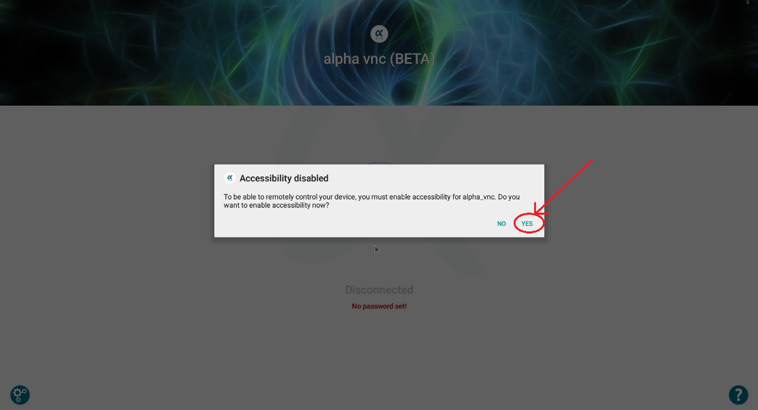

點YES.

1. 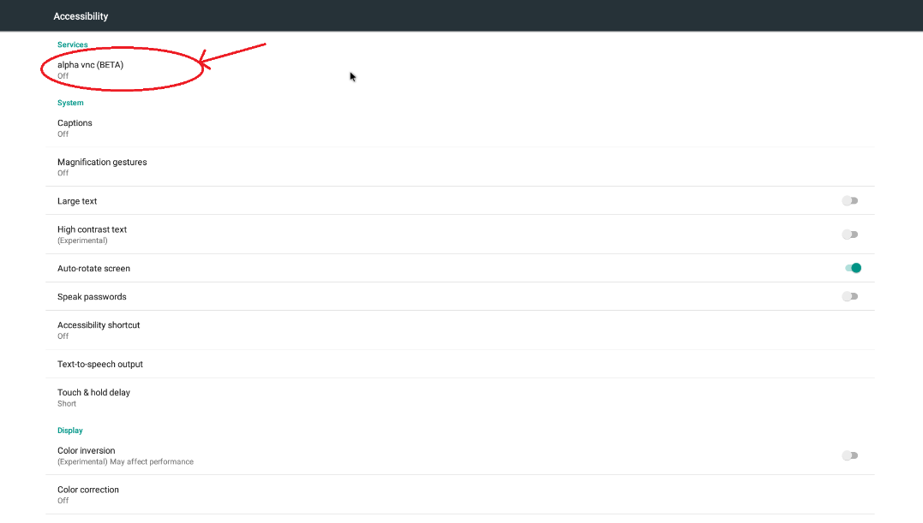在setting , Accessibility 里 點開alpha vnc .
2. 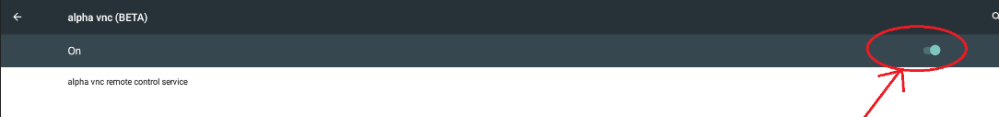

將開關設為ON.

1. 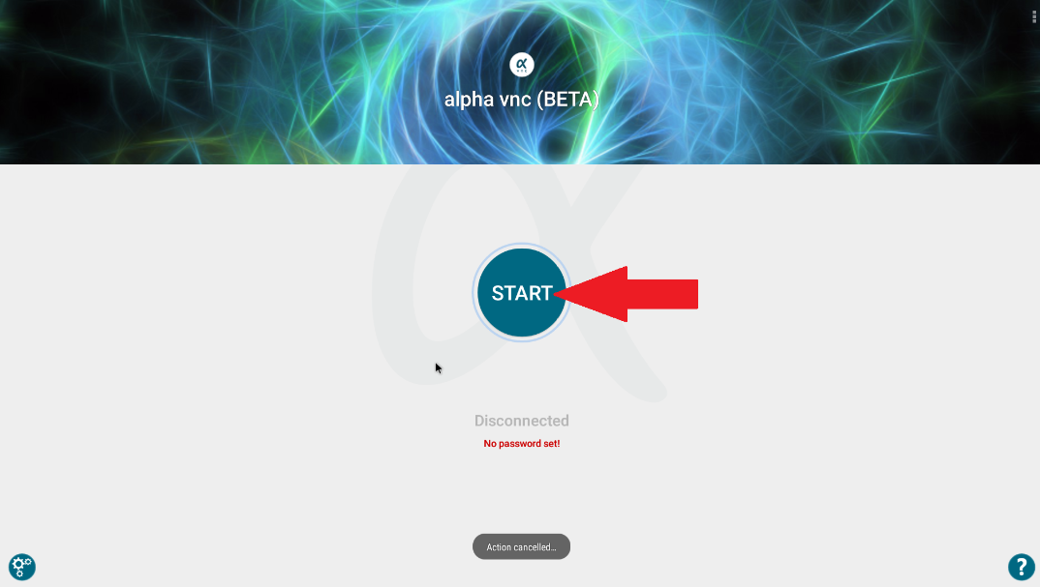

返回ALPHA VNC , 點Start.

1. 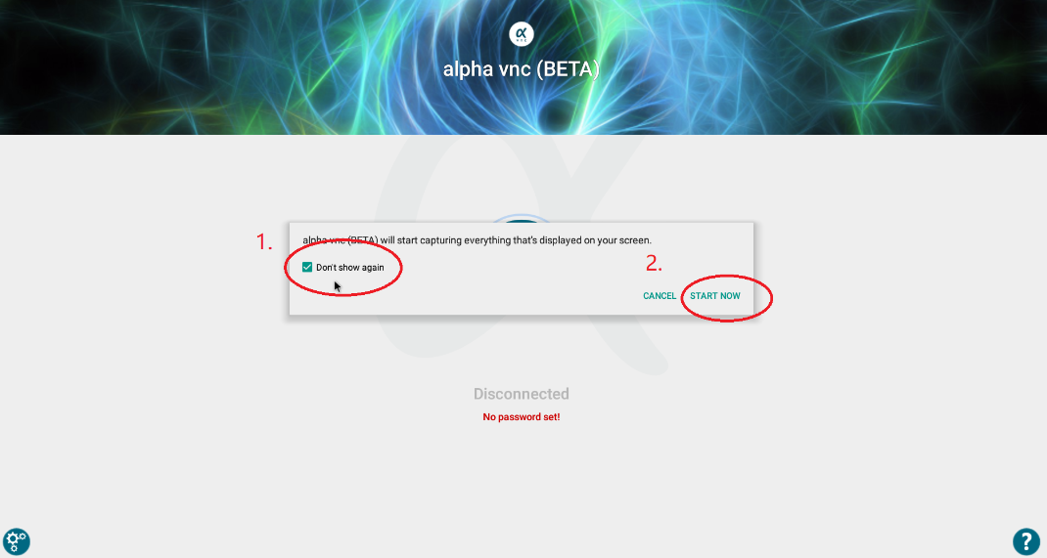

勾選 Don’t show again , 之後點Start now.

1. 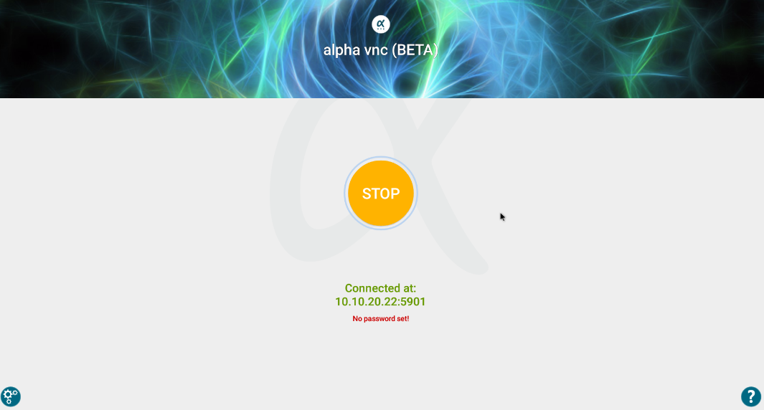

服務正常運行後 會顯示這樣子.

1. 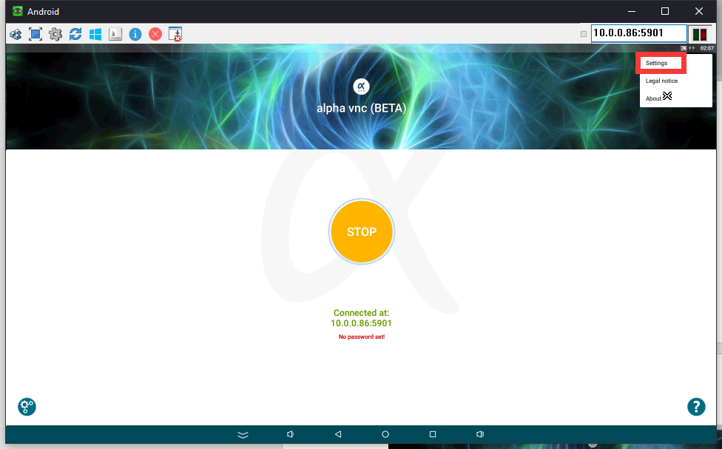
2. 點右上角 Setting
3. 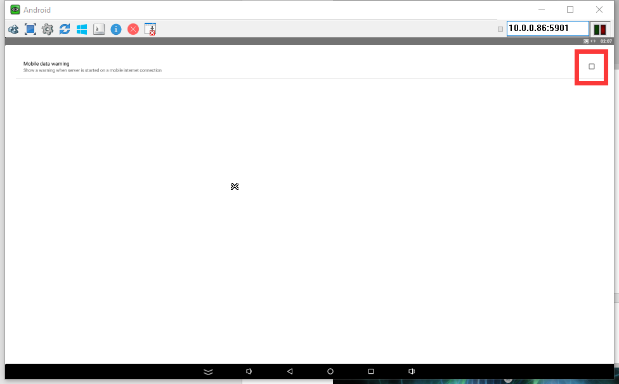
4. 確保是沒有勾選 mobile data warning.
5. 打開AUTO Run apk
6. 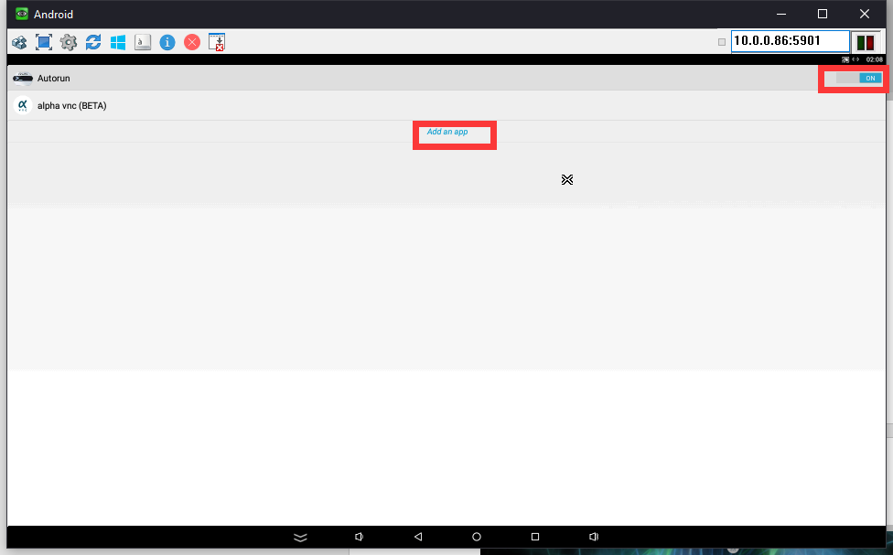
7. 點擊右上角 on 及 下方 add an app.
8. 將alpha vnc (BETA) 新增進去
9. 完成